Министерство образования и науки Российской Федерации
федеральное государственное автономное образовательное учреждение высшего образования
“ НАЦИОНАЛЬНЫЙ ИССЛЕДОВАТЕЛЬСКИЙ
УНИВЕРСИТЕТ ИТМО”

Факультет программной инженерии и компьютерной техники (ПИКТ)

Направление подготовки (специальность) – 09.03.04 (Нейротехнологии и программная инженерия)

Информатика

Лабораторная работа № 2
Вариант: 57

Выполнил студент
Немыкин Ярослав Алексеевич
Группа № Р3122
Преподаватель: Болдырева Елена Александровна

г. Санкт-Петербург
2024 г.

Оглавление
Задание: 3
Отчет: 3
Схемы декодирования кода Хэмминга 3
Задание 1 4
Задание 2 5
Задание 3 5
Задание 4 6
Задание 5 6
Задание 6 7
Задание 7 8
​ Код программы 8
​ Работа программы 9
Вывод: 9
Список литературы: 9

Вариант: 405271 - 57

Задание:
1. На основании номера варианта задания выбрать набор из 4 полученных сообщений в виде последовательности 7-символьного кода.
2. Построить схему декодирования классического кода Хэмминга (7;4).
3. Показать, исходя из выбранных вариантов сообщений, имеются ли в принятом сообщении ошибки, и если имеются, то какие. Подробно прокомментировать и записать правильное сообщение.
4. На основании номера варианта задания выбрать 1 полученное сообщение в виде последовательности 11-символьного кода.
5. Построить схему декодирования классического кода Хэмминга (15;11).
6. Показать, исходя из выбранного варианта сообщений, имеются ли в принятом сообщении ошибки, и если имеются, то какие. Подробно прокомментировать и записать правильное сообщение.
7. Сложить номера всех 5 вариантов заданий. Умножить полученное число на 4. Принять данное число как число информационных разрядов в передаваемом сообщении. Вычислить для данного числа минимальное число проверочных разрядов и коэффициент избыточности.
8. Необязательное задание. Написать программу на любом языке программирования, которая на вход из командной строки получает набор из 7 цифр «0» и «1», записанных подряд, анализирует это сообщение на основе классического кода Хэмминга (7,4), а затем выдает правильное сообщение (только информационные биты) и указывает бит с ошибкой при его наличии.

Отчет:

Схемы декодирования кода Хэмминга
Схема декодирования кода Хэмминга (7,4) будет использована для решения 1 — 4, 7 заданий.
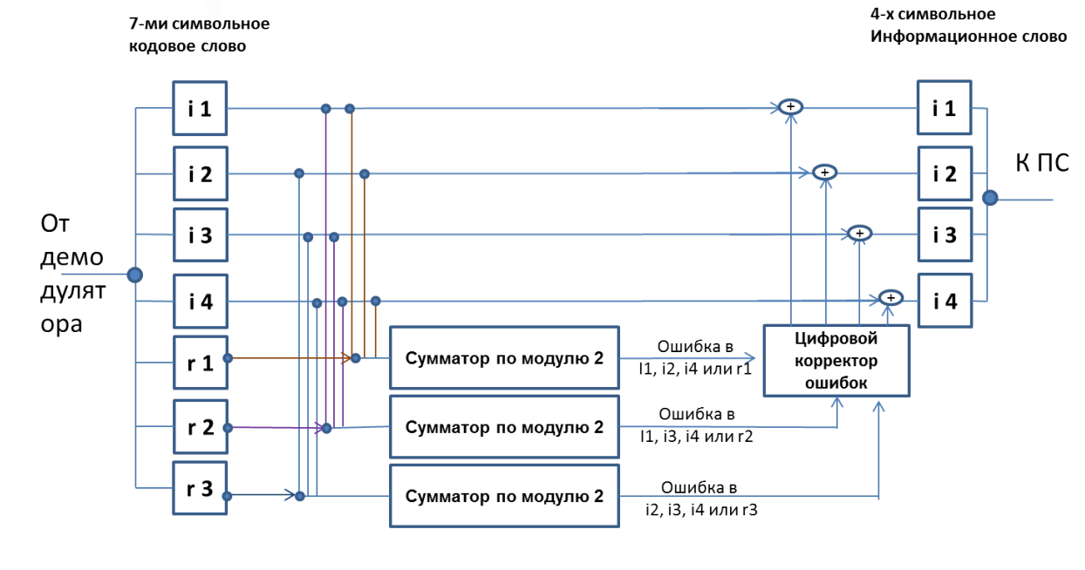
Рис. 1. Схема декодирования кода Хэмминга (7,4)

Схема декодирования кода Хэмминга (15,11) будет использована для решения 5 задания.
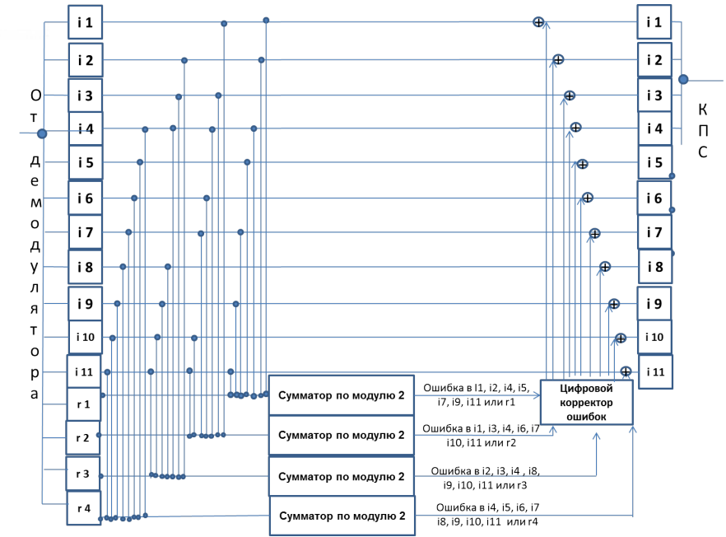
Рис. 2. Схема декодирования кода Хэмминга (15,11)

Задание 1
Необходимо проанализировать сообщение «1111010». И показать, есть ли в нем ошибки и где. Ход решения и таблица Хэмминга(7;4) показан на рис. 3. В сообщении содержится ошибка в бите № 2. Правильное сообщение - «1011010».
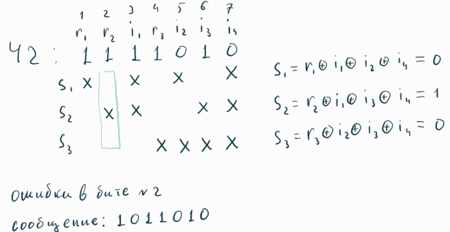
Рис. 3. Задание 1

Задание 2
Необходимо проанализировать сообщение «0011101». И показать, есть ли в нем ошибки и где. Ход решения и таблица Хэмминга(7;4) показан на рис. 4. В сообщении содержится ошибка в бите № 5. Правильное сообщение - «001101».
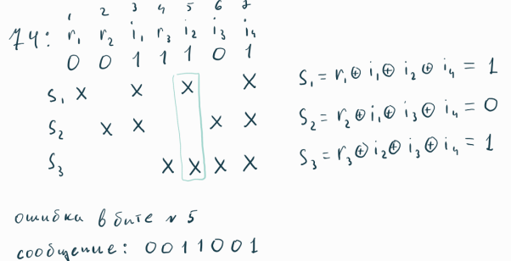
Рис. 4. Задание 2

Задание 3
Необходимо проанализировать сообщение «1000111». И показать, есть ли в нем ошибки и где. Ход решения и таблица Хэмминга(7;4) показан на рис. 5. В сообщении содержится ошибка в бите № 5. Правильное сообщение - «1000011».
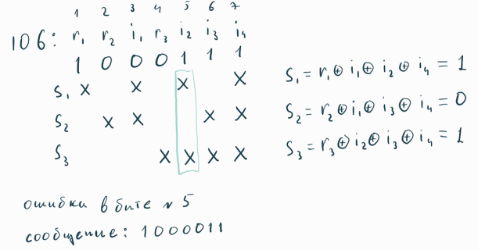
Рис. 5. Задание 3

Задание 4
Необходимо проанализировать сообщение «1100001». И показать, есть ли в нем ошибки и где. Ход решения и таблица Хэмминга(7;4) показан на рис. 6. В сообщении содержится ошибка в бите № 4. Правильное сообщение - «1101001».
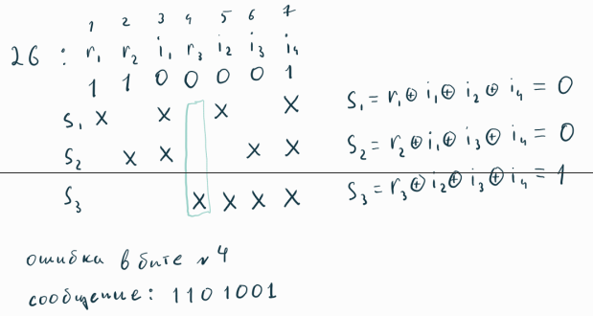
Рис. 6. Задание 4

Задание 5
Необходимо проанализировать сообщение «010001111100011». И показать, есть ли в нем ошибки и где. Ход решения и таблица Хэмминга(15;11) показан на рис. 7. В сообщении содержится ошибка в бите № 9. Правильное сообщение - «010001110100011».
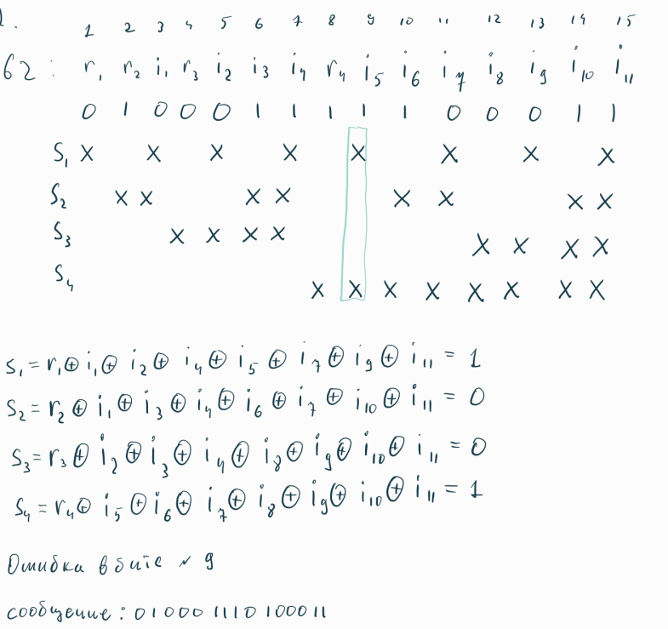
Рис. 7. Задание 5

Задание 6
Необходимо рассчитать минимальное количество проверочных битов для сообщения из 1240 информационных разрядов, а также рассчитать коэффициент избыточности сообщения с проверочными битами. (число 1240 было взято исходя из номеров заданий, получено, как сказано в 7 пункте условия заданий). Ход решения и ответ представлены на рис. 6
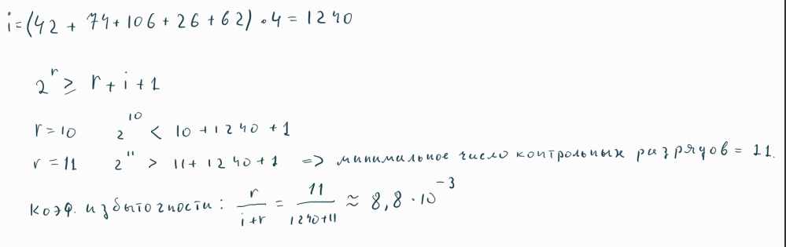
Рис. 8. Задание 6

Задание 7
Необходимо написать программу, которая на вход из командной строки получает набор из 7 цифр «0» и «1», записанных подряд, анализирует это сообщение на основе классического кода Хэмминга (7,4), а затем выдает правильное сообщение (только информационные биты) и указывает бит с ошибкой при его наличии.

Код программы
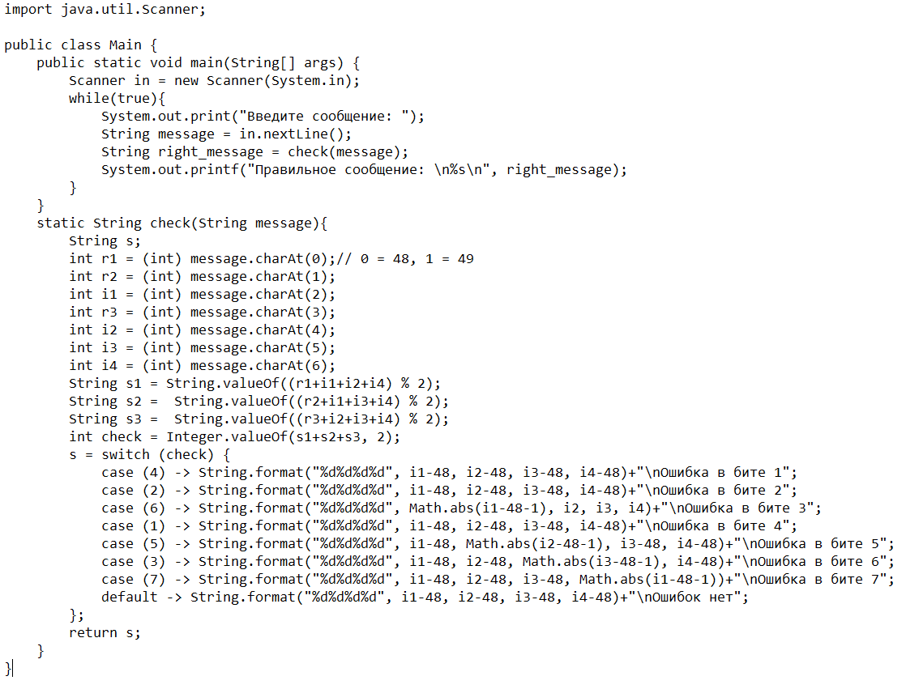
Рис. 9. Код программы

Работа программы
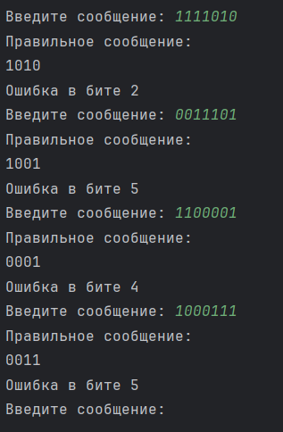
Рис. 10. Работа программы

Вывод:
Во время выполнения лабораторной работы я попрактиковался в использовании таблица Хэмминга для определения ошибок в переданных сообщениях, вспомнил и применил на практике, как вычислять минимальное количество проверочных битов для сообщений и рассчитывать избыточность сообщения с проверочными битами, а также написал программу, которая проверяет сообщения из 7 цифр на основе кода Хэмминга, а затем выдает правильное сообщение и указывает на ошибку в исходном.

Список литературы:
- Балакшин П.В., Соснин В.В., Машина Е.А. Информатика.– СПб: Университет ИТМО, 2020.– 122 с.
- Орлов С. А., Цилькер Б. Я. Организация ЭВМ и систем: Учебник для вузов. 2-е изд. – СПб.: Питер, 2011. – 688 с.: ил.
- Алексеев Е.Г., Богатырев С.Д. Информатика. Мультимедийный электронный учебник.

